Урок 31
Линия как средство выражения.
Характер линий. Дерево
Педагогические задачи: создать условия для ознакомления с ритмом и характером линий как средствами художественной выразительности, использования этих средств и возможностей в собственном творчестве, закрепления умений, навыков передавать свои наблюдения в рисунке, соблюдать приемы композиции; способствовать развитию фантазии, воображения; содействовать воспитанию любви к природе, бережного отношения к лесу.
Оборудование:
• для учителя: предметы для игры, изображение линий, репродукции картин;
• для учащихся: тушь, перо, палочка, акварель, кисти.
Сценарий урока
I. Организация начала урока.
Организация рабочего места и проверка готовности учащихся к уроку.
II. Постановка учебной задачи.
– Предлагаю начать урок с игры. Посмотрите внимательно на рисунки и скажите, что их объединяет.
• Иголка, дикобраз, елка, кактус. (Острое, колючее.)
• Прямая, петляющая, волнистая, изогнутая, дугообразная. (Линия.)
• Треугольник, прямоугольник, квадрат. (Ломаные линии.)
• Солнце, яблоко, апельсин, мяч, часы. (Круглая форма.)
– Острая, колючая, ломаная, круглая – это все о чем? (О линии.)
– Что мы узнали на прошлом уроке о линиях? (О ритме линий.)
– Сегодня на уроке мы продолжим говорить о линиях. Может ли линия передавать характер? Тема нашего урока – «Характер линий».
– Какую цель поставим на уроке? (Учиться определять характер линий.)
III. Изучение нового материала.
– Мастер Изображения видит в природе разные по характеру линии. (Учитель демонстрирует изображения разных линий.) Прямые и изогнутые, плавные и колючие, длинные и короткие, нежные и грубые, изящные и уродливые. (Учитель рисует на доске линии различной конфигурации.)
– Сравните ритмичное расположение линий на листе. (Плавные линии – дуновение ветерка, движение воды, прерывистые линии – ураган, стихия, тревожное настроение.)
– Поиграем в игру «Найди линии». У меня на столе лежат предметы, какие линии в них спрятались?
• Деревянная линейка. (Прямая, жесткая линия.)
• Бусы. (Красивая, плавная линия с пятнышками.)
• Проволока. (Может иметь разный характер, в зависимости от того, какую форму ей придашь.) Учитель демонстрирует разные формы, учащиеся определяют характер.
• Тонкая нить. (Вьющаяся, петляющая линия.)
– Разным характером линий можно создать разные образы.
– Вот, например, ветка березы (учебник, с. 138). Сравните две иллюстрации, попытайтесь определить их характер. Докажите. (Первая веточка печальная, так как движение линий направлено вниз. Вторая – нежная, тонкая, ласковая.) От чего еще может зависеть характер линий? (Чем сделано изображение: тушь изобразила печаль, краски передали нежность.)
– А вот другое изображение (учебник, с. 139). Какие ветки у этого дерева? (Резкие, колючие.) На что похоже это дерево?
– Какой характер у веток боярышника? (Колючие, жесткие.) У ивы? (Гибкие, плавные, длинные и т. д.)
– Рассмотрите две графические картины. Какое настроение в первой картине? (Спокойное, слегка таинственное.) Какие линии создают такое настроение? (Волнистые, тонкие, плавные.)
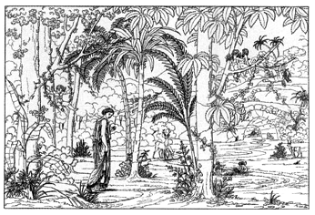
Ф. Толстой. Душенька в саду. Иллюстрация к поэме И. Ф. Богдановича
– Что изображено на второй картине? (Два дерева, сильный ветер раскачивает ветки, крону, деревья как будто танцуют энергичный танец.)
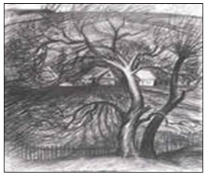
И. Фоменко
– Как показано движение? (Прямые, изогнутые линии.)

Учащиеся выполняют движения по тексту.
А теперь представим, детки,
Будто руки наши – ветки.
Покачаем ими дружно,
Словно ветер дует южный.
Ветер стих. Вздохнули дружно.
Нам урок продолжить нужно.
Подравнялись, тихо сели
И на доску посмотрели.
IV. Творческая практическая деятельность учащихся.
– Как называются материалы, которые вы принесли сегодня на урок? (Графические.)
– Вы сегодня художники-графики и будете изображать деревья.
Итак, вы знаете, что деревья бывают могучими и сильными, а бывают нежными и ласковыми. У деревьев тоже может быть характер. Деревья, в зависимости от породы, климата и места, где они растут, бывают разными. Рисуя деревья, художники используют свои специфические средства.
– Какие вспомните? (Разные линии, штрихи – тонкие и толстые, извилистые и прямые.) (Учитель рисует на доске мелом деревья различных пород, применяя при этом разные линии, можно сопровождать рисование чтением стихов и музыкой.)
– В рабочей тетради на странице 38 вы изобразите дуб. Какие линии вы будете использовать в работе? (Корявые, толстые, короткие.)
– На странице 39 нарисуйте березку. Какие линии помогут передать нежность березы? (Тонкие, длинные, волнистые.)
– С чего предлагаете начать работу? (С фона.)
– При помощи акварели создайте разный фон: для дуба фон должен отражать силу и мощь, а для березки – нежность, ласку.
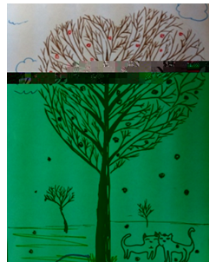
– Пока фон сохнет, отдохнем. Поиграем в игру «Изображалки».
Изобразите березку, ивушку, дуб, росток, клен, кустик, елку.
Используя приобретенные навыки и полученные знания о ритмах и характере линий, добавьте графическое изображение деревьев с использованием черной туши и пера или палочки.
Как вариант можно предложить учащимся нарисовать дерево по собственному замыслу, используя те же материалы, соблюдая условие: в изображении должны присутствовать ритм пятен и линий.
V. Итог урока.
1. Выставка и анализ работ.
Алгоритм самооценки:
– Что тебе нужно было сделать?
– Удалось тебе сделать работу? В чем испытал затруднения?
– Ты справился с работой или есть недочеты? Что получилось лучше всего?
– Ты выполнил все сам или с чьей-то помощью?
– Как бы ты оценил свою работу?
– Сейчас мы вместе с … (имя ученика) учились оценивать свою работу.
– Кто желает оценить свою работу по образцу?
2. Обобщение по теме.
– Отправляемся в парк. Сколько деревьев мы сегодня посадили! Посмотрите, кому удалось усилить линиями настроение? Что сказали ваши линии?
Мы с вами увидели красоту ритмов линий в природе, их выразительность. Я считаю, что цель урока достигнута. Мне удалось привлечь ваше внимание к красоте природы. Любить и беречь эту красоту – вот наша задача!
У природы нет плохой погоды…
Всякая погода – благодать:
Снег ли, дождь…
Любое время года
Надо благодарно принимать!
– Как бы вы оценили свое настроение после урока?
3. Уборка рабочего места.

